2023年宁夏中考物理试卷
第I卷（选择题）
一、单选题（本大题共7小题，共14.0分）
1. 下列物理量的估测值与实际相符的是（ ）
A. 宁夏冬季的平均气温约为20℃
B. 教室的高度一般约为3m
C. 眼保健操的时长约为15分钟
D. 某中学生百米赛跑的速度约为20m/s
2. 关于声现象，下列说法正确的是（ ）
A. 真空中的声速是340m/s
B. 教室安装双层玻璃可以减弱噪声
C. 超声波清洗仪是利用声传递信息
D. 小提琴和二胡能发出音色相同的声音
3. 如图所示的光现象中，能用光的直线传播解释的是（ ）
A. 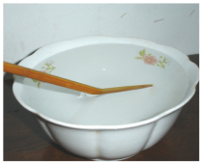 筷子折了
B. 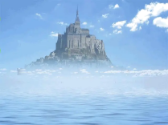 海市蜃楼
C. 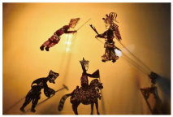 皮影戏
D. 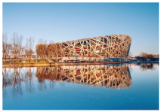 水中倒影
4. 下列事例中，属于减小摩擦的是（ ）
A. 拉杆式行李箱下面安装滚轮 B. 汽车轮胎表面有粗糙的花纹
C. 体操运动员赛前在手上涂抹防滑粉 D. 用力捏闸使自行车更快地停下来
5. 以下关于电学的物理知识，说法正确的是（ ）
A. 摩擦起电过程中产生了新电荷
B. 用湿抹布擦拭正在工作的电视机
C. 空气开关跳闸一定电路发生了短路
D. 电能表是计量用电器在一段时间内消耗电能多少的仪表
6. 如图是“探究凸透镜成像规律”的实验，其中成像性质与投影仪成像性质相同的是（ ）
A. 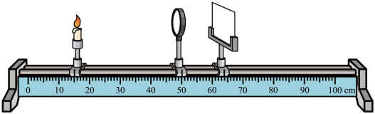 B. 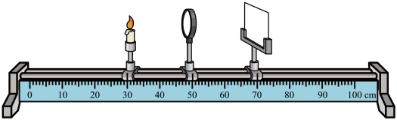
C. 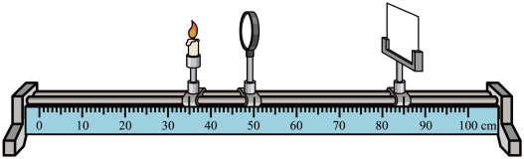 D. 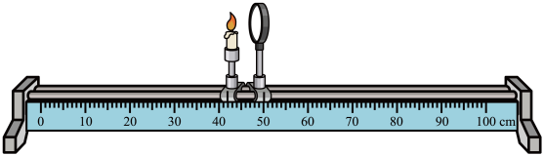
7. 如图是“测量小灯泡电阻”的实验电路图，当滑动变阻器的滑片P向左移动时，下列选项正确的是（ ）
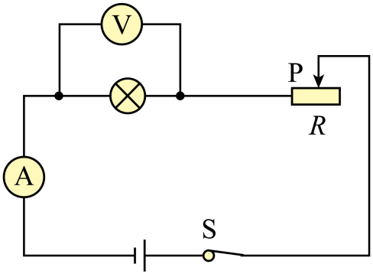
A. 电压表示数变小，电流表示数变大，灯丝电阻变小
B. 电压表示数变大，电流表示数变小，灯丝的电阻不变
C. 电压表示数变大，电流表示数变大，灯丝电阻变大
D. 电压表示数变小，电流表示数变小，灯丝的电阻变大
第Ⅱ卷（非选择题）
二、填空题（本大题共5小题，共17.0分
8. 人类的生存和生活离不开地球上的水循环，关于图中水循环的物态变化，下列说法不正确的是______。
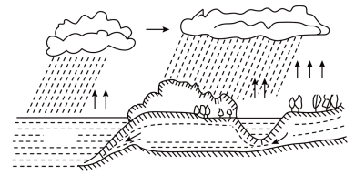
A．海水吸热，蒸发成水蒸气上升到空中
B．空气中的水蒸气遇冷，液化成云中的小水滴
C．云中的小水滴遇冷，凝固形成冰雹
D．云中的小冰晶吸热，升华形成雨
选择理由：______。
9. 如图是正在训练的我国某型号战略核潜艇，当其由图中所示位置下潜至海面下某深处的过程中，潜艇水舱充排水情况、受到的浮力及水对它的压强变化情况正确的是______。
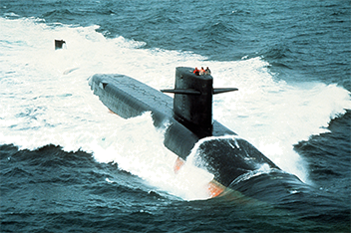
A.水舱排水；浮力变小；水对它的压强变小
B.水舱充水；浮力变大；水对它的压强变大
C.水舱充水；浮力先变大，后不变；水对它的压强变大
D.水舱充水；浮力先变大，后不变；水对它压强变小
选择理由：______。
10. 学校录播教室内，墙面采用疏松多孔的装饰材料，其主要作用是______；室内悬挂的动圈式话筒工作原理与______（选填“电动机”或“发电机”）工作原理相同。
11. 在学校劳动教育基地开展的实我活动中，某同学正提水给瓜园浇水，远远就闻到了甜瓜的香味，这是______现象；他提着水桶在水平路面前行了10m，桶和水的总质量为5kg，此过程该同学对水桶的拉力与______是平衡力，拉力做的功是______J。
12. 2022年11月1日4时27分，梦天实验舱与空间站组合体顺利实现交会对接（空间站组合体由问天实验舱和天和核心舱组成），中国空间站主体结构组装完成。为了调整对接时的飞行姿态，对接过程设置了四个停泊点，如图，梦天实验舱进入停泊点后，相对于组合体是______的（选填“运动”或“静止”）；梦天实验舱在最后一个19米停泊点向组合体靠拢时，发动机喷气口应向______（选填“前”或“后”）喷气，待发动机短暂工作后，便可依靠______继续向组合体运动；梦天实验舱从19米停泊点到与组合体对接口接触，用时约90秒，此过程梦天实验舱相对于组合体的平均速度是______m/s。（计算结果保留两位小数）
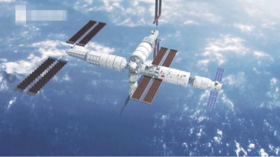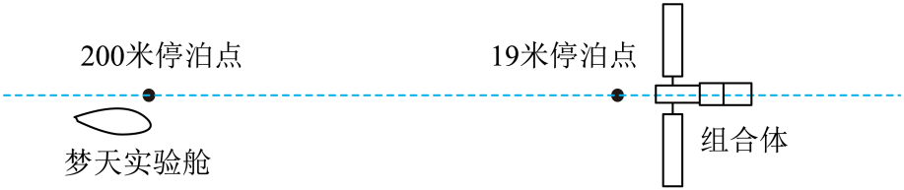
三、实验探究题（本大题共4小题，共22.0分）
13. 某同学利用小桌、海绵、砝码等实验器材，探究“影响压力作用效果的因素”的实验，探究过程如图所示：
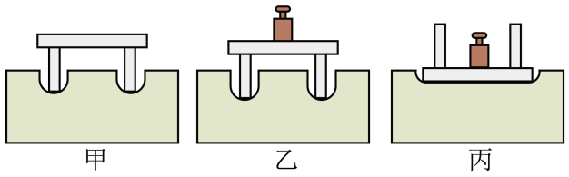
（1）实验中通过观察海绵的______来比较压力作用效果。
（2）对比______两图，可以探究压力作用效果与受力面积的关系。
（3）对比甲、乙两图可以得出结论：当受力面积一定时，______，压力作用效果越明显。请列举一个生产生活中应用该结论的事例：______。
14. 2023年5月21日，第五届“丝绸之路”马拉松比赛在银川开赛，近两万五千人参加比赛，完成比赛后可获得完赛奖牌，如图1。有同学想知道完赛奖牌的密度，进行了如下测量：
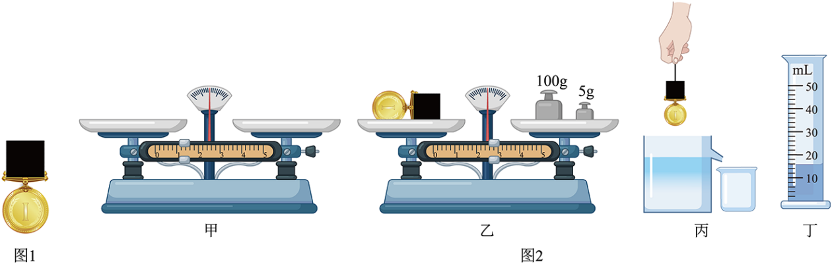
（1）将天平放在水平桌面上，调节天平平衡，调平后如图2甲所示，请指出调平过程中存在的错误：______；
（2）改正错误后，发现指针指在分度盘中线的左侧，应将平衡螺母向______（选填“左”或“右”）调节，直至天平平衡；
（3）用调好的天平测量奖牌的质量，天平平衡时，右盘中砝码的数量和游码对应的位置如图2乙所示，奖牌的质量是______g；
（4）如图2丙，将奖牌缓慢浸没在盛满水的溢水杯内，用量筒测出溢出水的体积，如图2丁。则奖牌的密度ρ=______g/cm³；（计算结果保留两位小数）
（5）该实验中，密度的测量值比真实值偏______，原因是______。
15. 在“探究电流与电压的关系”实验中，实验小组用电压表测得电源电压为2.8V，并连接了如图甲所示的部分电路：
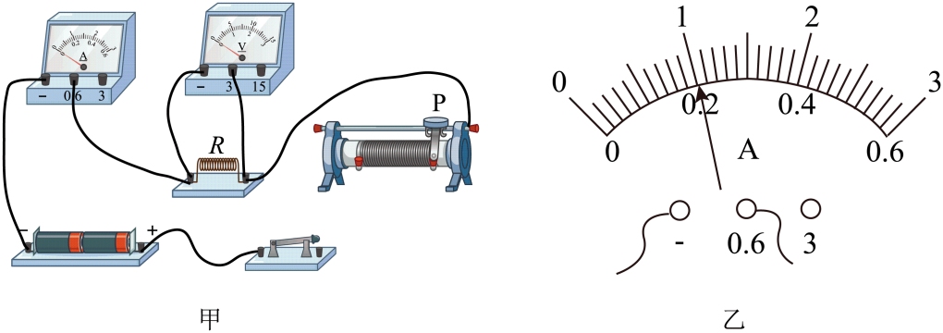
（1）观察图甲，请指出电路连接过程中不妥之处：______。
（2）改正后，请用笔画线代替导线，在图甲上完成剩余电路的连接（要求：向右移动滑动变阻器的滑片P，其阻值增大）______
（3）闭合开关后，观察电压表示数接近电源，电流表无示数出现该故障的原因是______。
（4）排除故障后开始测量，并将实验数据记录表中，当电压表示数为2.0V时，电流表示数如图所示：
电压U/V | 1.0 | 1.5 | 2.0 | 2.5
电流I/A | 0.10 | 0.15 |  | 0.25
（5）根据表中的实验数据，得出的实验结论是______；
（6）若要继续完成探究电流与电阻的关系实验，除了现有的实验器材之外，还需要增加______。
16. 某校组织学生参加观军事博物馆，学生发现潜水艇的形状如图所示，头部粗，尾部细，由此提出疑问。若潜水艇头部细，尾部粗，所受的体阻力是否不同？同学们选取完全相同的模型A和B照图乙组装进行探究所挂物重的质量均为0.5kg（g=10N/kg）。
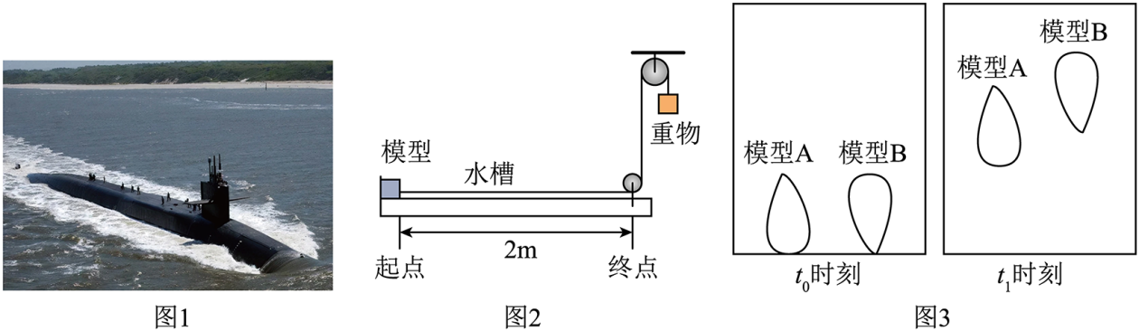
（1）图乙的两个滑轮为______作用是______模型所受拉力是______N（忽略沉重和摩擦）；
（2）探究过程如图丙所示，t₀时刻重物开始下落，t₁时刻发现模型B运动较快，说明模型B在运动过程中所受液体阻力较______；
（3）实验中液体阻力大小是通过模型运动快慢来体现的，这种研究物理问题的方法叫做______。
四、应用题（22分）
17. 行车安全无大小交通法规记心间。请指出，图中存在的安全隐患并所学的物理知识进行解释，写出两条即可。
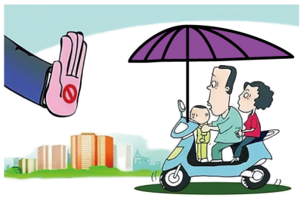
18. 在敦煌戈壁难上，有一座熔岩塔式光热电站如图所示，电站内有12万面可随太阳转动，略有弧度的定日镜能将太阳光反射到吸热塔的顶部，加热其中的熔盘。熔盘的比热容是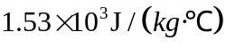，熔点是131℃，将290℃左右的熔盐存储在保温性能较好的低温储热器中，输送到接收器内，通过太阳能加热使其温度达到566℃以上。再存储在高温的储热器中，当需要发电时，将高温熔盐送往蒸汽发生器，产生高温高压的水蒸气驱动涡轮发电机发电。
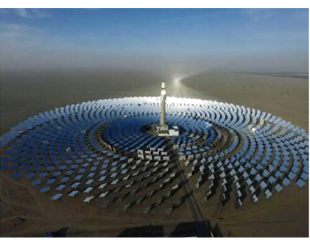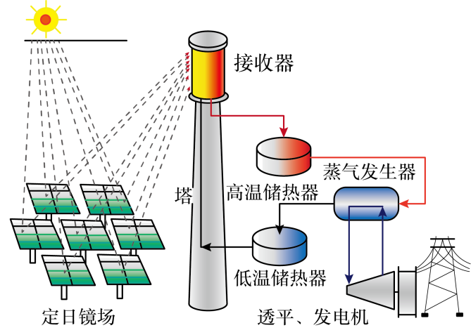
（1）为提高日定的聚光效果，每面定日镜应设计成______（选填“平面镜”、“凹面镜”或“凸面镜”）。
（2）在电厂投产前，需要将固态的熔盐熔化后注入低温储热器中，在熔化过程中，熔盐的温度为______ ℃。在蒸汽发生器中水是通过______方式增大内能的，熔盐发电最终将太阳能转化为______。
（3）请计算在蒸汽发生器中若1kg的高温熔盐温度由560℃降到300℃时放出的热量是多少？（ ）
（4）熔盐塔式光热电站与火力发电站相比，有什么优点（写出一条即可）______
19. 10月16日，为世界脊柱日如图人的脊柱起着支撑头部的作用，颈部肌肉连接颈部和头部，并控制着头部的运动。长时间低头会对颈椎和颈部肌肉造成损伤，人低头时头部的脊椎可以看作一个杠杆。分析问题：
（1）请在图中画出人体头部所受重力的示意图；______
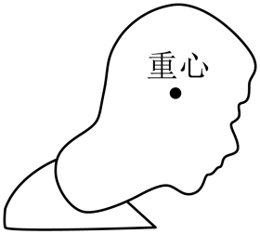
（2）人在低头过程中，头部的重力的力臂______（选填增大或减小）颈部肌肉群对后颅向下的拉力______（填增大或减小）若将拉力看作动力，这是一个______杠杆，头部向下弯曲度增大颈椎所受的______增大；
（3）结合以上分析，给出一条保护颈椎健康的合理建议。______
20. 如图甲是电接水银温度计某结构时，在水银温度计的密封玻璃管中装入一段金属丝，金属丝上端与调温相连，转动调温螺杆金属丝在管内上下移动，水银和金属丝分别与电源两极相连。有的同学制作了一个电磁铁利用此温度计及其他元件，设计了一个恒温电热器，如图乙所示，当温度升高到设定值，电热丝停止加热，温度低于设定值，电热丝开始加热，达到保持恒温的目的。
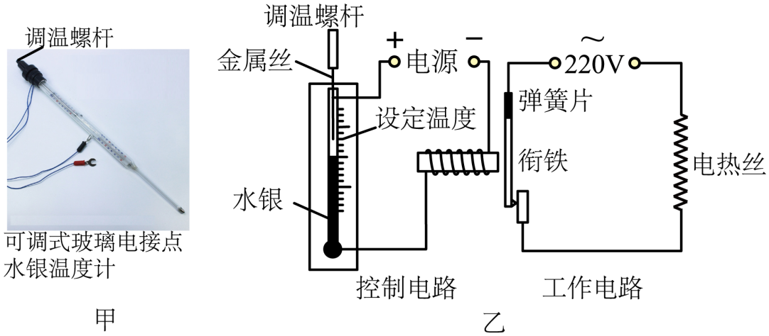
（1）水银温度计相当于电路中的______（填组成电路的元件名称）；
（2）工作原理：
①当温度升高到设定值，______，电热丝停止工作；
②当温度低于设定值，______，电热丝开始工作；
（3）按照该设计组装好电路测试时发现，当温度上升，控制电路接通后，动静触点没有断开试分析原因（写出一条即可）______
（4）若电热丝的额定功率为500w，正常工作10分钟产生的热量是多少？（ ）

